附件2
安徽省中等职业学校优秀论文、优秀教学软件和优质课
评选推荐表

标 题 | 双绞线—直通线制作
作者姓名 | 张玉 | 联系电话 | 19956430136
单 位 | 安徽金寨职业学校
内容介绍 | 双绞线制作来自计算机网络应用专业核心课程，在专业教学标准和岗位需求指导下制定课程标准。并选取中等职业学校教学用书《计算机网络技术与应用》。本课内容是第四章第二节的第二个课时，在学习网络传输介质之后，学习双绞线的制作，本课用云班课“直播”、移动终端、云班课、抖音APP以及课前任务的布置任务的教学方法，采用课前、课中、课后评价的方法进行综合评价。课中，我遵循“学生为主体，教师为主导”的教学理念，注意对学生能力的培养，在宽松、和谐的气氛中获取知识，培养学生动手操作能力。
市专家评选组意见 | 专家组组长签名  年 月 日
市教育局职教研究室推荐意见 | 市教育局职教研究室  年 月 日

双绞线—直通线制作
专 业 | 计算机网络应用专业 |  |  | 授课使用教材 |  | 计算机网络技术与应用  高等教育出版社
授课时间 | 中职一年级  （第二学期） |  |  | 参赛作品 |  | 双绞线—直通线制作
授课班级 | 17级高1班  （三年制中技工班） |  |  | 课 时 |  | 2学时
学 生 数 | 16人 |  |  | 授课类型 |  | 一体化
教材分析 | 双绞线制作来自计算机网络应用专业核心课程，在专业教学标准和岗位需求指导下制定课程标准。并选取中等职业学校教学用书《计算机网络技术与应用》。  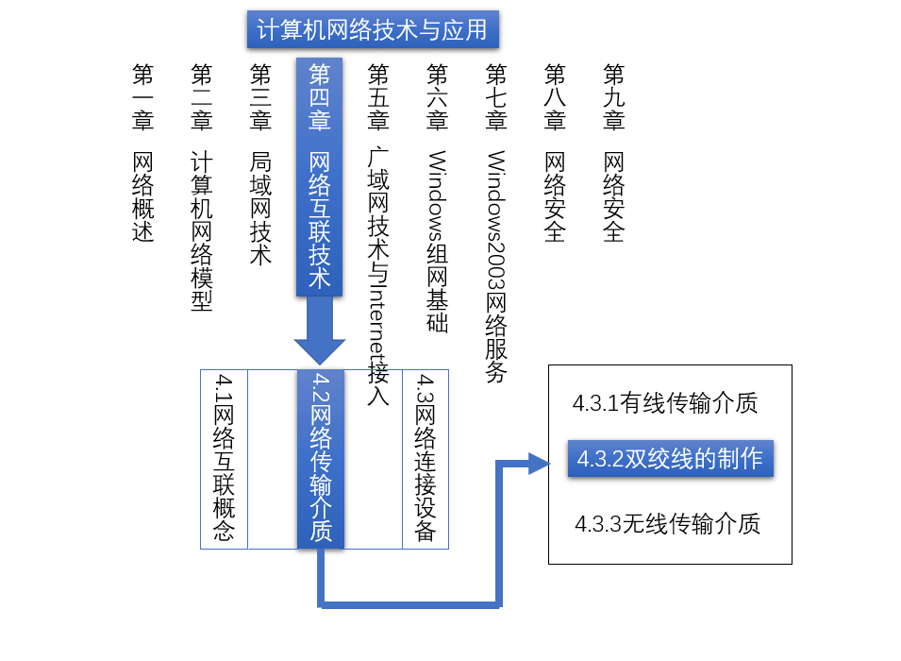  经过本课程前面内容的学习，学生掌握了网络模型和局域网的基本知识，对有线传输介质有了基本的认识。在此基础上学习双绞线制作的方法
学情分析 | 授课对象为计算机网络应用专业一年级的学生  授课班级：17级计算机网络应用高1班，共16名学生。（班级学生有厌学型、三分热度型、需要监督型、渴望求知型、主动跟随型。根据学生的类型调整分组，保证课堂的学习效率大大提高）  心理特征：好问、好玩、好奇、好动  能力特征：求创新 信息化接受快  态度欠缺：做事不严谨，缺乏规范的操作意识
教学方法 | 情景导入、任务驱动、协作学习
教学目标 | 知识与技能目标 |  | 1.了解制作双绞线所需材料及工具使用  2.掌握EIA/TIA568B线序标准  3.能制作出符合标准的双绞线
教学目标 | 过程与方法目标 |  | 1.通过直观导入、教学取点、重难点解决、学生练习的过程达到教学目标  2.通过软件和硬件相互结合来完成教学目标
教学目标 | 情感与价值目标 |  | 1.培养学生养成规范的操作意识，为今后实际工作打下良好的基础  2.在双绞线的制作过程中培养学生精益求精的工匠精神，激发其运用专业知识为社会服务的热情
教学重点 | 双绞线制作的五步骤
教学难点 | 双绞线制作过程中的理线和插线
教学策略 | 1. 通过移动终端登录云班课完成课前预习  2.通过云班课中“直播”功能，将教学内容直观呈现，使学生更加清晰的获得教学信息，达到教学目标  3.采用视频慢放和水晶头结构动画解决教学难点
教学资源 | 资源名称 | 对教学内容的支撑 |  |  | 作用
教学资源 | 云班课  “直播” | 1.教学内容直观呈现，使学生清晰获得教学信息  2.长期形成资源平台库，供学生复习回顾， |  |  | 真实记录课堂的每一个重要环节，便于学生课后的自评和他评，寓教于乐，激发学生的学习积极性。
教学资源 | 移动  终端 | 学生课下玩手机我采用“疏而不堵”的方式，引领学生正确使用手机 |  |  | 既能激发学生的学习兴趣又便于自主学习，教师可以把一些重要的知识点提前让学生记住
教学资源 | 云班课 | 借助信息化的手段，让学生完成课前预习和课后作业 |  |  | 便于教师及时汇总与分析学生学习动态，为教学提供资源整合开放平台
教学资源 | 抖音  APP | 用学生感兴趣的数字资源APP，轻松完成教学目标 |  |  | 让学生用玩的时间，玩的方法去领悟教学的知识点
教学  过程  思路 | 1、教学流程如下图所示：  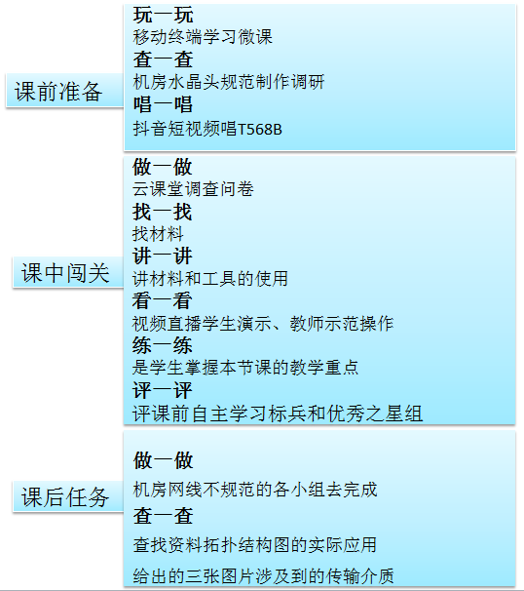

教学内容 |  | 图片展示
教  学  过  程  教  学  过  程  教  学  过  程  教  学  过  程  教  学  过  程  教  学  过  程 | 课前准备
1.“双绞线制作微课“通过网络学习平台推送给每位学生，完成课前预
2.教师将“教学微机室网线水晶头提前做故障”，然后让每小组对微机室水晶头规范制作进行调研
3.提前将制作材料和工具放进学生的抽屉里面，起到一点点的神秘感
4.根据学生学习类型调整分组
5.故障，每小组一台“网线短路的学生机”
 | 课中学习
 | - 情境导入  1.观看视频（内容如下：）  学校运行维护技术人员接到教师报修，“网络不通”  技术人员现场检测，对造成网络不通的原因一一排除，最终原因是双绞线断路造成网络不通，更换通路的新网线之后网络畅通  2.学生观看视频后总结造成网络不通的几个原因  3.此时每小组一台电脑看不到视频，从“情景导入视频”得知不能看到视频的原意有可能也是双绞线断路造成  4.教师总结并导入今天的新课，“双绞线--直通线制作” | 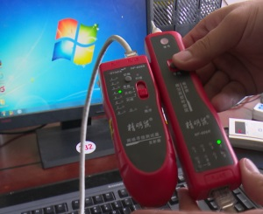
 | 二任务实施  第一关、认知关  1.知材料  1.1云课堂发布调查问卷  制作双绞线需要哪些材料和工具？（“双绞线制作微课”已通过云班课发送给每位学生，并要求课前预习） | 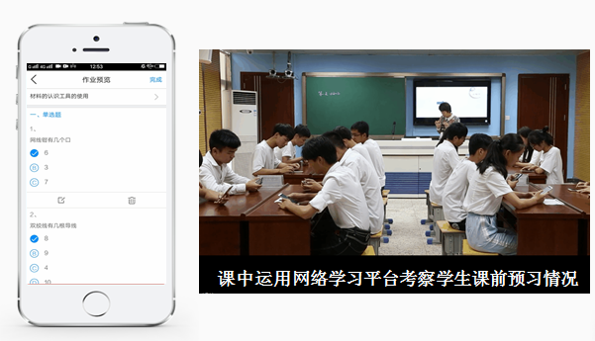
 | 2.寻宝  2.1让同学们寻宝找“双绞线制作”所需要的材料和工具（教师课前准备时已经放进学生的抽屉中）  2.2教师通过视频直播讲解材料及工具的使用，同时学生对照材料和工具进行学习  材料：RJ-45水晶头、双绞线  RJ-45水晶头  拿起水晶头方法：将水晶头有塑料弹片的一面向下，有针脚的一方向上，有方形孔的一端对着自己，此时，最左边的是第一引脚，最右边的是第八引脚。  双绞线  一根超五类双绞线(未接水晶头) 对颜色进行辨别（强调：能正确识别颜色）  工具：测线仪、压线钳  测线器的认识与使用（非必备）  压线钳：分为剪线口、压线口、剥线（强调注意安全）  3.抖音APP  让学生用平时最喜欢的旋律和图标制作短视频并发到云班课师生交流群，给短视频配词（EIA/TIA-568B线序标准）  白 橙 橙 白 绿 蓝 白蓝 绿 白棕 棕  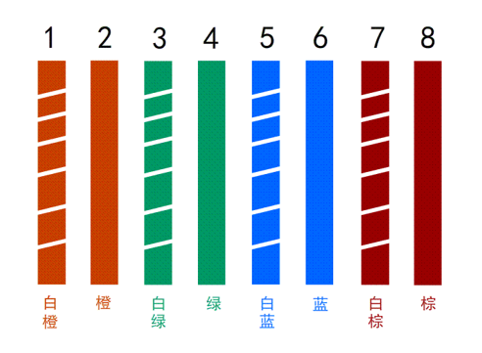  4、各小组汇报机房调研报告  教师指出水晶头压制后标准 | 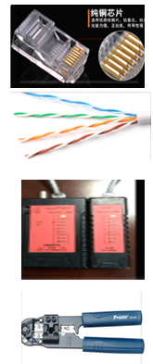  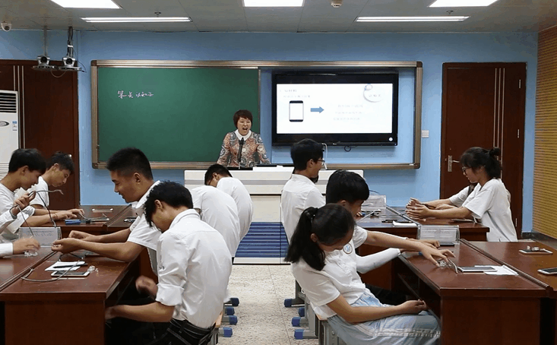
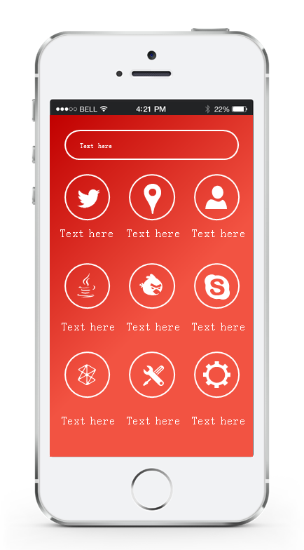

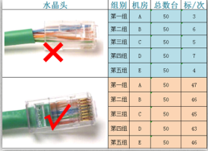
 | 5、测认知关  用云班课“测验”设置题目  制作双绞线所需材料及工具使用和注意事项，（根据学生测试的结果，闯入第二关演练关） | 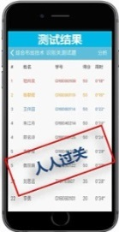
 | 第二关、演练关  1.自主演示（以直通线为载体，线序T568B）  直通线两端连不同设备，例如两端分别是计算机和交换机  请两名自报奋勇的学生上台演示双绞线的制作，其他同学通过直播观看进行找茬。同时对制作过程进行评价，演示的同学通过云班课直播回看也可以给自己评价  生评40%，师评60%。  总评第一名获得“课前自主学习标兵” | 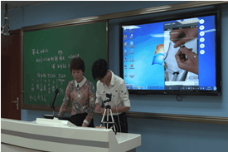
 | 2.纠错误（评价结果）  a剥线太长  b理线不平整  c剪线留的太长  d插线未插到底部  e外护套没有放进水晶头里面  教师总结  a剥线2cm左右  b理线平整每根导线之间不能有空隙  c剪线留13mm左右  d插线插到底部  e外护套放进水晶头里面 | 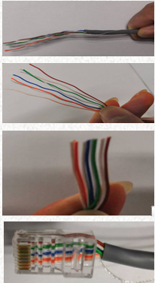
 | 3.师演示（视频直播突破教学重点）  第一步、剥，将双绞线的一端插入压线钳的剥线口，将双绞线的外皮剥去大约2cm（注意不要伤到内芯的绝缘层）。  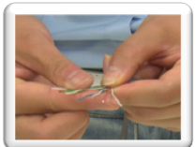  第二步、理，根据T568B标准将8根导线排好顺序，整理平整。导线间不留空隙。  第三步. 剪，将平行排列整齐的8根线用压线钳的剪线口将前端剪齐，裸露在外面的部分不应超过13mm，这样可以保证送入水晶头之后，裸露的导线能够受到外壳的保护。  第四步、插，将剪齐的导线插入RJ－45接头。水晶头的拿法和上面解说的一致，双绞线的外保护层应能够在RJ-45插头内的凹陷处被压实，主要是为了防止线的脱落和电磁干扰)  第五步、压，将RJ－45接头插入压线钳的RJ－45插座，然后用力压紧，听到咔的一声.插头的8个针脚接触点就穿过导线的绝缘外层，分别和8根导线紧紧地压接在一起。）  同样的方法压制双绞线另一端的RJ－45接头。  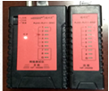  测试方法：打开测线仪电源开关，观察指示灯。（测试时将双绞线两端的水晶头分别插入主测试仪和远程测试端的RJ-45端口，将开关开至“ON”(S为慢速档)，主机指示灯从1至8逐个顺序闪亮）  测试直通线灯亮顺序：  1－1 2－2 3－3 4－4 5－5 6－6 7－7 8－8  注释：只要1326灯闪亮顺序正确，也是可以通信的 | 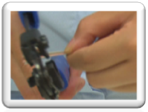  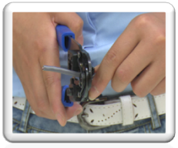  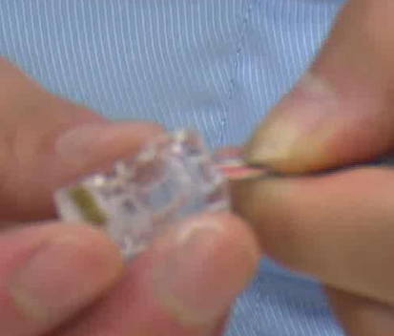  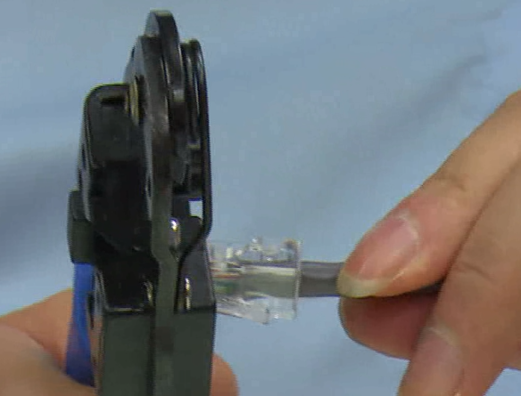
 | 4.生练习  4.1每位同学反复练习前4步，以T568B为标准制作直通线。(教师巡视个别指导)并使用云班课调查问卷统计学生的找我情况(强调操作时不能乱扔线头，保持卫生)  4.2分析上图结果，理线和插线是同学们的难点  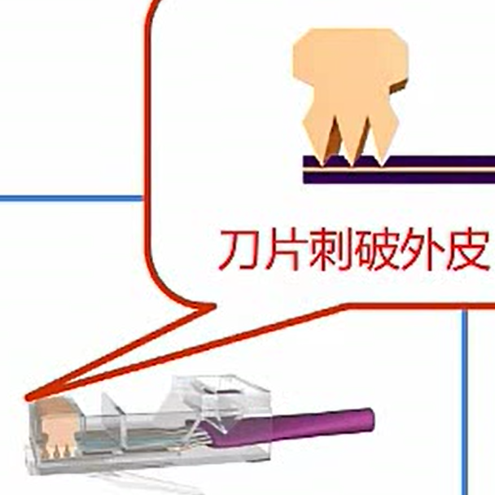  针对插线播放水晶头结构动画，使学生明白水晶头的结构，让学生对插线不仅知其然，更知其所以然。解决插线的难点。  针对理线播放慢放视频，等于手把手的教学生，如何下手力度如何，解决理线的难点。  4.3分配任务  此时进入精准练习，要求各小组制作完整的5步，小组合作每组制作6根直通线  最后会评出优秀之星 (强调操作时不能乱扔线头，保持卫生) | 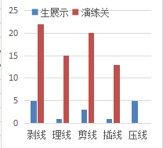  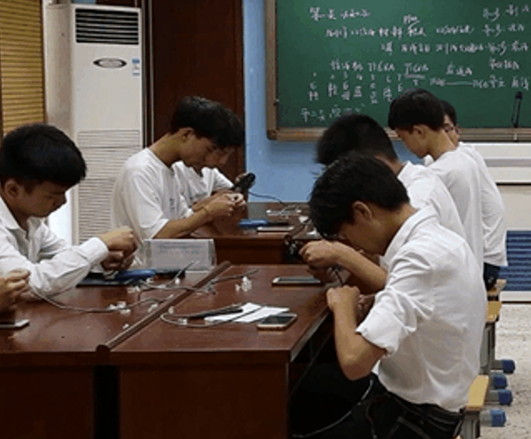
 | 第三关、测评关  1.制作完成后由教师发放测线仪检测是否通路，  并统计结果  2.测试结果不通或不规范制作，均属于“未过关”。未过关的同学课后拍摄制作双绞线视频上传云班课，我再次考核  3.评优秀之星组  随机抽取两名学生对每组进行检查和评价  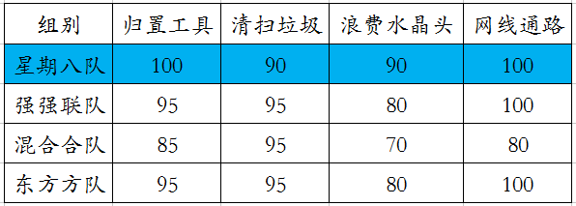  4.实际应用 每小组用自己制作的网线解决课前每组一台学生机看不到视频的问题 | 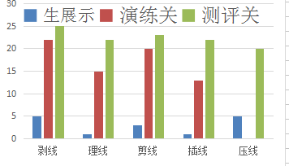  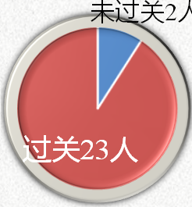  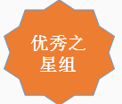  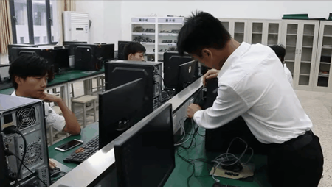
 | 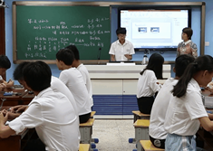  三、任务总结  1.学生总结（2名学生）  课前自主化优秀标兵和随机抽取一名同学就双绞线制作过程中注意事项总结  2. 教师总结：重难点总结 |  | 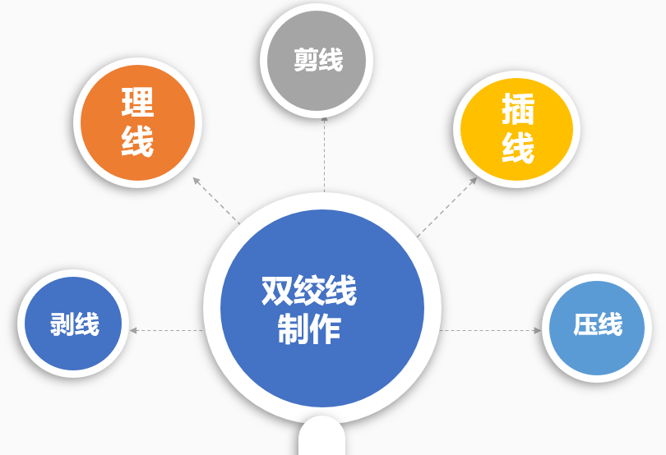
 | 四、（随堂、拓展、新课预习）作业  1.机房调研报告中不合格的水晶头，各组负责维护2、2.拓扑结构图分别用什么线连接？扫码进入相关的教学资源学习平台查找  3．课后预习新课  这些设备用的传输介质是什么呢 |  | 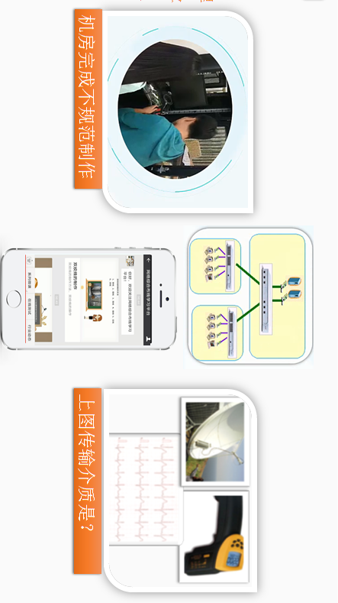
课后  提升 | 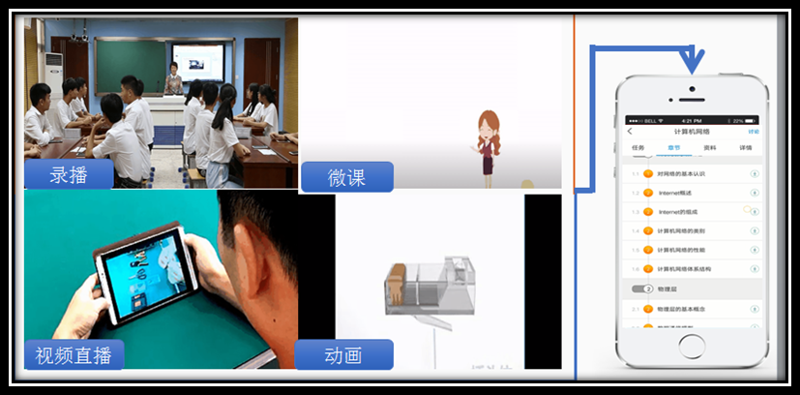  回顾提升能力，  将视频直播等资源整合，通过云班课推送给每位学生系列微课，教学内容的直观呈现使学生更加清晰获得教学信息。
教学  成效 | 三项过关任务培养学生自主学习的能力  任务要求层层递进，过程环环相扣，不断激发学生的欲望，达到学习目标  多项信息化教学手段，直观可视增强学习兴趣  信息技术的合理融入，教学内容的直观呈现，使学生更加直观的获得教学信息，提高学生动手的实践能力
教学  反思 | 课中，我遵循“学生为主体，教师为主导”的教学理念，注意对学生能力的培养，在宽松、和谐的气氛中获取知识，培养学生动手操作能力。  1.信息化教学推动了传统实训课的教学创新，体现出互联网+教学的优越性；学生由被动学习变为主动探究，从知识的掌握、能力的增强和情感升华，最后提高教学效果  2.如何更好地把德育融入信息化课堂教学，也是今后教学中需要着重考虑的问题

